Муниципальное автономное общеобразовательное учреждение
«Средняя школа №6»

Условия содержания улитки ахатина в домашних условиях

Работу выполнил:
ученик 2 «Ж» класса
МАОУ СШ №6
Ланцев Артём
Руководитель:
Лемешко Ксения Андреевна
учитель начальных классов

Красноярск 2022

Оглавление

Введение 3
ГЛАВА 1. Основная часть 5
ГЛАВА 2. Практическая часть 8
АНКЕТИРОВАНИЕ 8
СРАВНЕНИЕ 12
АНАЛИЗ 13
ЗАКЛЮЧЕНИЕ 14
СПИСОК ИСПОЛЬЗУЕМОЙ ЛИТЕРАТУРЫ 15
Приложение 1 16
Приложение 2 17

Введение

Домашние животные — это животные, которые были одомашнены человеком и которых он содержит, предоставляя им кров и пищу. Часть домашних животных (сельскохозяйственные животные) приносит непосредственную материальную выгоду человеку, например, являясь источником пищи (молоко, мясо), материалов (шерсть, кожа). Другие животные (рабочий скот и служебные животные) приносят пользу человеку, выполняя рабочие функции (перевозка грузов, охрана и т. п.).
У меня есть улитка ахатина. Мне захотелось узнать, кто живёт у меня. Заинтересовало поведение улиток, как и чем они питаются и чем отличаются от других домашних животных?
Для того, чтобы ответить на эти вопросы, мы стали изучать литературу об улитках и их жизни, а также проводить исследования, которые помогут понять нам, как и в каких условиях содержать улиток, сравнить особенности содержания с другими домашними животными (кошками).
Актуальность
В настоящее время стало очень модно разводить дома различных экзотических животных и насекомых, как домашних любимцев.
Я часто наблюдаю за улитками на улице в тёплое время года, но с наступлением холодов, возможности наблюдать за ними нет. Узнав, что улиток содержать дома, я попросил родителей приобрести мне это необычное домашнее животное. Это дало мне возможность наблюдать и изучать улиток круглый год.
Гипотеза: я предполагаю, что улиток ахатин можно содержать в домашних условиях и содержать выгоднее, чем других домашних животных (кошек).
Цель: изучить условия содержания улиток ахатит в домашних условиях. Сравнить условия содержания с другими домашними животными (кошками).

Задачи:
- Изучить общую характеристику улиток (строение улитки, места обитания, условия жизни);
- Провести опрос обучающихся для выяснения актуальности изучаемой темы;
- Определить с помощью наблюдения и сравнения условия содержания улиток в домашних условиях и сравнить с другими домашними животными (кошками);
- Сделать вывод.
Методы исследования: поиск, сравнение, анкетирование, анализ.
Практическая значимость: результаты исследования будут использоваться при разведении улиток ахатин.

ГЛАВА 1. Основная часть
Современный человек страдает от одиночества. Тяжело приходить в абсолютно пустую квартиру, где тебя никто не ждет. Любое животное, существо, растение смогло бы поднять настроение. Домашнее животное – это очень важная составляющая в жизни многих людей. Очень хорошо, когда дома тебя ожидают лохматые, гладкошерстные, ушастые, хвостатые и прочие четвероногие любимцы. Также весело, когда дома радуются звонкие пернатые, или плавные и молчаливые обитатели аквариумов. Но может быть проблемой, если у вас аллергия на все шерстяное и перьевое. А на размещение аквариума не хватает места или времени. Большая африканская улитка, в таком случае, - решение проблемы.
Ахатина (лат. Achatina) — сухопутный брюхоногий моллюск из подкласса лёгочных улиток. Этот вид наиболее высокоорганизован среди других брюхоногих. Раковина коническая, чаще всего бывает закручена против часовой стрелки, хотя и обратное направление достаточно распространено. У старых ахатин раковина имеет от 7 до 15 витков. Окраска раковины зависит от диеты моллюска и других условий его жизни, обычно на ней наблюдаются полосы разных оттенков.
Первоначальное место обитания её – Восточная Африка.

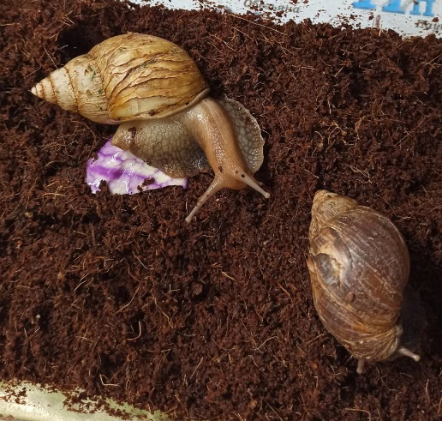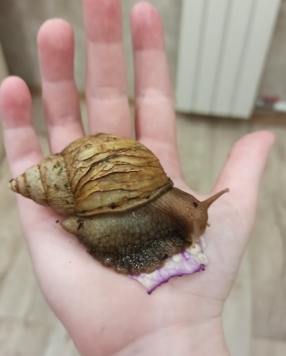
Рис. 1,2. Улитки Ахатины
Вес улитки около 250 грамм. Ахатина – самый крупный представитель сухопутных моллюсков и ее раковина может достигать 25 см, а тело - 30 см. Размеры этого вида зависят от условий содержания.
Двигаются гигантские африканские улитки крайне медленно – со скоростью 1 см в минуту.
Раковина коническая. У старых ахатин раковина имеет от 7 до 9 витков. Окраска раковины зависит от диеты моллюска и других условий его жизни, обычно на ней наблюдаются полосы разных оттенков коричневого и черного.
Кожа ахатин пупырчатая, в морщинках. Дыхание кожное, жабры отсутствуют. Рожки маленькие (две пары), служат как органы осязания. На концах первой пары расположены глаза. Тело может быть окрашено от серого до темно-коричневого.
Питается ахатина при помощи «язычка», усаженного роговыми шипами. Размеры этого вида зависят от условий содержания. Растут на протяжении всей жизни, но основной рост – в первые два года. Знаменита эта красавица не только своими огромными размерами, но и умом: у нее вырабатываются все виды условных рефлексов.
Дышат улитки при помощи "легкого", которое представляет собой всего лишь складку кожи, пронизанную капиллярами. Домик улитки – это не просто укрытие на случай опасности. Раковина защищает жизненно важные органы улитки. К примеру, в самом последнем ее завитке находится печень.
Знаменита ахатина не только своими огромными размерами и прожорливостью, но и умом: у нее вырабатываются все виды условных рефлексов.
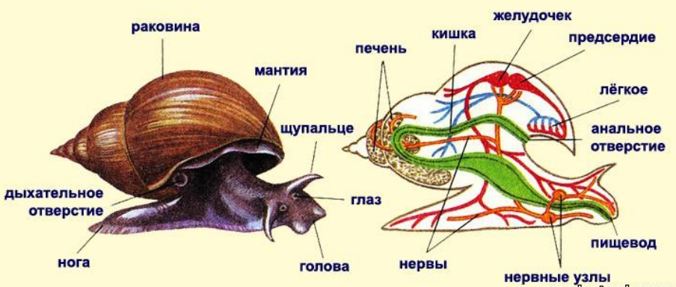
Рис.3. Строение улитки
Строение улитки ахатины, так же как и способности, при кажущейся простоте имеют интересные особенности. Так, им свойственна долговременная память: ахатины могут запоминать размещение источников пищи и возвращаться к ним. Если еды недостаточно и снижается влажность, улитки впадают в спячку. Устье раковины закупоривает пленкой из слизи. Тропическая африканская улитка может даже пережить заморозки и снег, но во время спячки теряет до 60% собственного веса.
Продолжительность жизни в неволе 5-10 лет, в природных условиях меньше. Ахатина активна как днем, так и ночью. Хотя это и тропическая улитка, но может пережить заморозки и снег.
Африканская улитка ахатина – самое приемлемое домашнее животное для занятых людей. Этого домашнего любимца не нужно выгуливать, возить к ветеринару и тратить много денег на его еду. Он не разбудит вас утром громким лаем и не испортит вашу любимую мебель. На него не бывает аллергии, и он чудесно снимает стресс.
Интересные факты об африканских улитках-ахатинах:
В медицине улиток-ахатин используют в качестве доноров нервных тканей для лечения болезней мозга человека.
Рожки улиток ахатин — это вывернутый наизнанку нос. Все обонятельные рецепторы, находящиеся у человека внутри носа, у улиток вытянуты в рожки.
Улитки не видят, но различают свет и тьму.
У улитки около 25 тысяч зубов, которые расположены в виде "тёрки". С помощью такого расположения зубов они перетирают пищу.
В Африке улиток ахатин едят, так как считают их мясо вкусным.
В Европе - эти крупные улитки идеальные домашние животные для детей и взрослых.
Самое удивительное в домашних африканских улитках то, что они умеют петь. Естественно не как птицы, их пение больше похоже на писк. Услышать пение или писк ахатин можно тогда, когда они пугаются и начинают судорожно прятаться в свои раковины.

ГЛАВА 2. Практическая часть
У меня дома живут две молодых африканских улитки и мне стало интересно подходит ли это экзотическое животное в качестве домашнего любимца? Есть ли у улитки сходства с ещё одним моим домашним животным – кошкой? А также кого содержать выгоднее? Чтобы ответить на эти вопросы, мы решили исследовать моё необычное домашнее животное.

АНКЕТИРОВАНИЕ
На первом этапе мы провели анкетирование (Приложение 1), чтобы узнать какие домашние животные живут у моих одноклассников и понять знают ли они что-то о таких экзотических животных, как улитки ахатины.
Результаты получились следующие:

Диаграмма 1.

Диаграмма 2.

Диаграмма 3

Диаграмма 4

Диаграмма 5

Диаграмма 6
Вывод: по вопросам нашей анкеты, можно говорить о том, что у большей части моих одноклассников есть какое-либо домашнее животное, такое животное, как улитка есть только у меня. Больше половины класса не стали бы заводить улитку у себя дома, мы думаем, что это зависит от того, что большинство ребят не знают, чем питается улитка и как её содержать в домашних условиях.

СРАВНЕНИЕ
На следующем этапе мы провели сравнение и с помощью его сравнили два моих домашних животных – кошку и африканских улиток.
Сравнение проводилось на основе таблицы, которую мы составили.
 | Кошка | Улитка ахатин
Строение тела | 4 лапы, тело. хвост, глаза, уши, усы, когти. | Раковина, голова, нога-подошва, 2 пары усов (1 пара служит для различения запахов, 2 пара - глаза).
Покров тела | Шерсть | Раковина+ желеобразное тело
Продолжительность жизни | 12-18 лет | 5-10 лет
Издаваемые звуки | Мурлычет, издаёт звуки «мяу-мяу». Издаёт звуки, когда хочет есть или пить, играть, хочет, чтобы её погладили или, когда что-то болит. | Свист. Издаёт звук только тогда, когда чувствует опасность.
Активность (когда не спит, что делает. Примерно сколько по времени находится в состоянии сна) | Спит около 15 часов, в оставшееся время ест, пьёт, играет, проводит время с хозяином. | Спит примерно 12 часов, оставшееся время ест, пьёт, ползает по аквариуму.
Особенности ухода | Кормить, поддерживать порядок лотка, играть, мыть и вычесывать шерсть. | Кормить, менять грунт, мыть саму улитку, опрыскивать 1 раз в день.
Чем кормить? | Корм для кошек, вода. | Мел, молотая скорлупа яиц, фрукты, овощи, мясо.
Таблица 1. Сравнение кошки и африканской улитки
Вывод: сделав сравнение можно сказать о том, что и улитка, и кошка требуют определённого ухода от своего хозяина. Кошка активное животное и нахождение её в квартире, хозяину сложно не замечать. Улитка же наоборот, животное очень неприметное для человека и для её благополучного проживания в квартире достаточно убирать её аквариум и правильно кормить.

АНАЛИЗ
На последнем этапе мы провели анализ и сравнили расходы на содержание в домашних условиях африканской улитки и кошки. За основу сравнения мы взяли ежедневные расходы. И кошка, и улитка ежедневно нуждаются в корме, а также в том, чтобы всегда был чистый и сухой наполнитель.
Взрослой кошке в день необходимо 55-75 г. корма, в неделю это примерно 455г. Средняя стоимость пачки 500г.-600г.- 250-350 руб. Также кошке ежедневно необходимо менять наполнитель, упаковки на 5кг. хватает, примерно на 3 недели. Средняя стоимость древесного наполнителя по 5 кг. – 130-280 руб., в неделю, примерно - 95 руб. Итого в неделю: 395р.

Улитку необходимо кормить разнообразной едой каждый день. Мы рассчитали рацион моей улитки на неделю: 1 яблоко (130гр.)- 21руб., 1 огурец (110гр.)-32руб., 1 морковь (100гр.)- 4 руб. Также ежедневно вместе с едой улиткам необходимо добавлять кальциевую подкормку. Стоимость такой подкормки за 600гр. – 270руб. 600гр. хватает на месяц, значит в неделю – 28руб. Раз в неделю улитке необходимо мыть её место и менять наполнитель. Идеально для наполнителя подходит кокосовый субстрат. Средняя стоимость субстрата на 5л., примерно, 120 – 140 руб. Такой пачки хватает на месяц, значит в неделю, примерно, на субстрат уходит 33 руб. Итого в неделю: 118руб.
Вывод: по количеству расходов содержать улитку ахатин в домашних условиях человеку выгоднее.

ЗАКЛЮЧЕНИЕ
При проведении своего исследования, мы сделали вывод, что улитка ахатина может содержаться в качестве домашнего животного. Кроме того, считается, что содержание в доме улиток очень благотворно влияет на нервную систему, а также не бояться, что от того питомца появится аллергия на шерсть. Также можно говорить о том, что африканскую улитку содержать дешевле, чем кошку.
Так как в классе были ребята, которые хотели бы завести у себя дома улитку ахатина, мы решили разработать памятку (Приложение 2) как ухаживать за таким экзотическим животным и не навредить ему.

СПИСОК ИСПОЛЬЗУЕМОЙ ЛИТЕРАТУРЫ
1. Брэм, А.Э. Жизнь животных/ А.Э. Брэм. - М: Терра, 1996, С.400.
2. Гиляров, М.С. Биологический энциклопедический словарь/ М.С.Гиляров. – М: Советская энциклопедия, 1989. – С.125
3. Краснов, И. Гигантские улитки –Ахатины/ И.Краснов. – Издательство, Аквариум – Принт, 2007. С. 67-89.
4. Краснов, И. Опыт успешного содержания и разведения в домашних условиях/ И. Краснов. Мир животных № 14, 2008. С. 12-25.
5. Пастернак, Р.К. Энциклопедия Жизнь животных / Р.К. Пастернак. - М: Просвещение, 1988. С. 52-60.
6. Интернет-ресурс rodoslovnaya.ru. Редкие и экзотичные животные. Ахатина.
8. Интернет - ресурс ресурс achatina.by.ru. Общая история гигантских сухопутных улиток Ахатин.

Приложение 1
Анкета «Улитки Ахатины»
ФИ________________________________________ класс___________
- Хотите ли вы завести домашнее животное? (если есть, напишите какое)
_______________________________________________________________________________________
- Что мешает вам завести домашнего питомца? (для тех, у кого нет домашнего животного)
- не разрешают родители
- не кому за ним ухаживать
- я не люблю животных
- у меня аллергия
- от них неприятный запах в квартире
- другое____________________________
- Что вы знаете об улитках ахатина?
_______________________________________________________________________________________
- Если бы вам предложили завести улитку ахатина вы бы согласились? ________________
- Знаете ли вы чем питается ахатина? (если да, то перечислите чем) _______________________________________________________________________________________
- Знакомы ли вы с условиями жизни и содержания экзотических животных? (если да, то напишите какие условие необходимы улиткам ахатина)
_______________________________________________________________________________________
- Считаете ли вы, что улитку ахатина можно назвать домашним экзотическим животным? ___

Приложение 2
